关于高新院区新冠病毒疫苗禁忌证明开具工作变更的通知

为做好新冠病毒疫情防控工作，避免人群聚集导致的传染风险，现将新冠病毒疫苗禁忌证明开具事项变更情况公告如下：
一、时间和地点
时间：周一下午、周三下午（14:30-17:00）。
地点：门诊二楼一站式服务中心。
二、提交材料
（一）申请人的身份证原件现场查看，复印件提交医院存档，不予退还。
（二）二级及以上医疗机构出具的病历、出院小结、疾病证明等有关资料原件现场查看，复印件提交医院存档，不予退还。
（三）若以上有关材料不齐全，需另行开展相关检查，费用自理。
三、有关流程
本人不需预约，可直接携带材料来院办理。一站式服务中心收取材料，送专家审核后，由专家开具禁忌证明。患者需于提交材料的三个工作日后凭本人身份证来院领取。符合文件规定的，予以现场发放禁忌证明，不符合文件规定的，退还材料。

附件1：合肥市接种禁忌证明开具定点单位

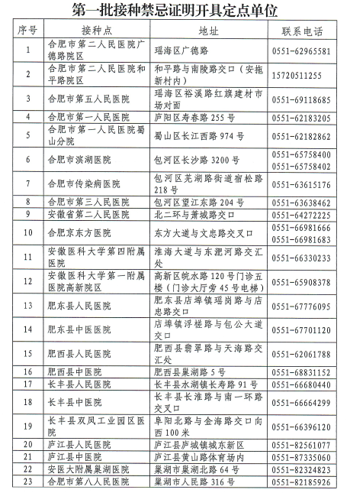
附件2：不适宜接种和暂缓接种情况
一、根据《新冠病毒疫苗接种技术指南（第一版）》规定，以下5种情况不能接种疫苗。
1.对疫苗的活性成分、任何一种非活性成分、生产工艺中使用的物质过敏者，或以前接种同类疫苗时出现过敏者；
2.既往发生过疫苗严重过敏反应者（如急性过敏反应、血管神经性水肿、呼吸困难等）；
3.患有未控制的癫痫和其他严重神经系统疾病者（如横贯性脊髓炎、格林巴利综合症、脱髓鞘疾病等）；
4.正在发热者，或患急性疾病，或慢性疾病的急性发作期，或未控制的严重慢性病患者；
5.妊娠期妇女。

二、暂缓接种疫苗情况：参考省疫防办印发的《特殊健康状态下新冠病毒疫苗接种建议》。
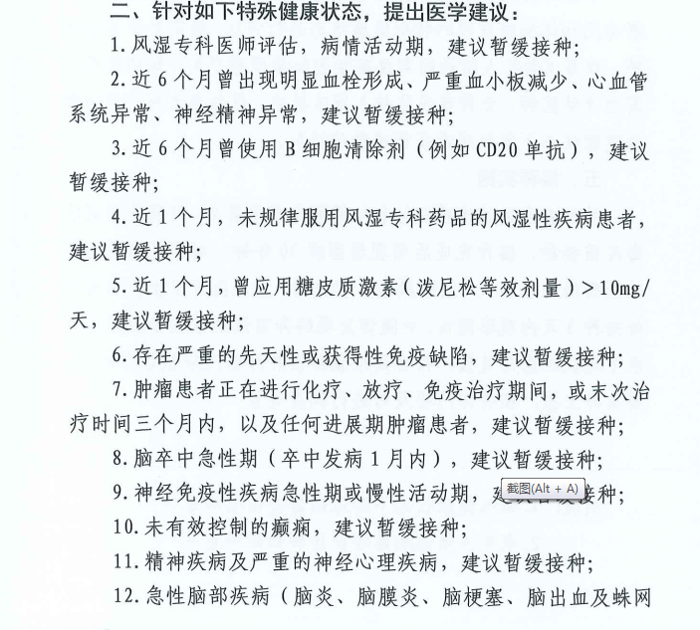
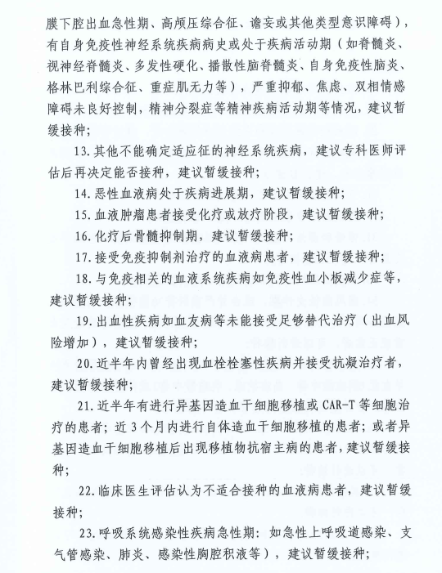
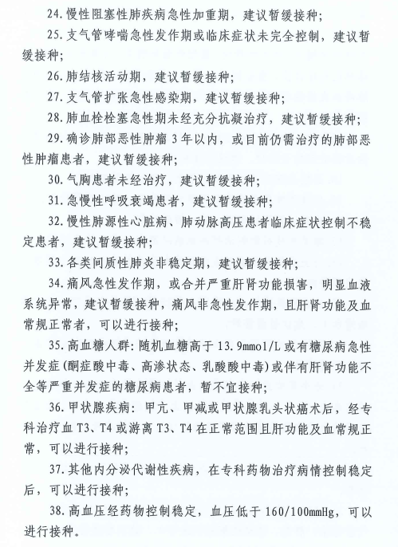
高新医务部预防保健科
2022年2月28日

